
دانشگاه اصفهان
دانشکده مهندسی کامپیوتر – گروه هوش مصنوعی و رباتیک

گزارش تمرین اول درس پردازش زبان‌های طبیعی
Youtube
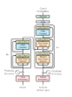
پدیدآورنده:
محمد امین کیانی
4043644008
دانشجوی کارشناسی ارشد، دانشکده‌ی کامپیوتر، دانشگاه اصفهان، اصفهان،
Aminkianiworkeng@gmail.com

استاد درس: دکتر برادران
نیمسال دوم تحصیلی 05-1404
فهرست مطالب
مستندات 3
1- خوانش مقاله 3
2- ﺻﺤﺖ‬سنجی نتایج(پیاده‌سازی) 4
3- گزارش ایده 6
4- پیاده‌سازی 8
5- ارائه 9
6- مراجع 11

مستندات

1- پرسش‌ها
ﻓﺮآﯾﻨﺪ رﯾﺸﻪ ﯾﺎﺑﯽ ﺑﺎ ﻟﻢ ﺳﺎزی ﭼﻪ ﺗﻔﺎوت ﻫﺎﯾﯽ دارد؟ ﻣﺜﺎل ﺑﺰﻧﯿﺪ.
هر دو از مهم‌ترین مراحل پیش‌پردازش در پردازش زبان طبیعی (NLP) هستند که هدف آن‌ها کاهش کلمات به شکل پایه‌ای‌تر برای بهبود تحلیل متن است. با این حال، این دو روش از نظر نحوه انجام کار، دقت، پیچیدگی و کاربرد تفاوت‌های اساسی با یکدیگر دارند به طوری که:
ریشه‌یابی فرآیندی است که در آن با استفاده از قواعد ساده و اغلب بدون توجه به معنا یا نقش دستوری کلمه، پسوندها و پیشوندها حذف می‌شوند تا به یک «ریشه» برسیم. این ریشه لزوماً یک کلمه معتبر در زبان نیست.
- ویژگی‌ها:
- مبتنی بر قواعد ساده (Rule-based)
- سریع و کم‌هزینه از نظر محاسباتی
- عدم توجه به معنا یا نقش دستوری
- ممکن است خروجی یک کلمه واقعی نباشد.

لم‌سازی فرآیندی پیشرفته‌تر است که کلمه را با در نظر گرفتن معنا (semantic) و نقش دستوری (POS) به شکل پایه یا «لم» آن تبدیل می‌کند. خروجی در این روش معمولاً یک کلمه معتبر در زبان است.
- ویژگی‌ها:
- مبتنی بر واژه‌نامه و تحلیل زبانی
- نیازمند اطلاعات دستوری (مثل اسم، فعل و…)
- دقت بالاتر نسبت به ریشه‌یابی
- هزینه محاسباتی بیشتر

تفاوت‌های اصلی بین Stemming و Lemmatization
الف- دقت (Accuracy)
- ریشه‌یابی: دقت پایین‌تر، چون فقط بخش‌هایی از کلمه را حذف می‌کند.
- لم‌سازی: دقت بالاتر، چون به معنی و ساختار کلمه توجه دارد.
مثال:
- running
  - Stemming: runn - غلط
  - Lemmatization: run - صحیح

ب- وابستگی به معنا و نقش دستوری
- ریشه‌یابی: هیچ توجهی به معنا یا نوع کلمه ندارد.
- لم‌سازی: وابسته به نقش دستوری (مثلاً فعل یا اسم بودن کلمه) است.
مثال:
- better
  - Stemming: better
  - Lemmatization: good - با درک معنا

پ- معتبر بودن خروجی
- ریشه‌یابی: ممکن است خروجی یک کلمه بی‌معنی باشد.
- لم‌سازی: خروجی همیشه یک کلمه معتبر است.
مثال:
- studies
  - Stemming: studi - غلط
  - Lemmatization: study - صحیح

ت- سرعت و هزینه محاسباتی
- ریشه‌یابی: سریع و سبک
- لم‌سازی: کندتر و نیازمند منابع بیشتر (واژه‌نامه، مدل زبانی)

ث- پیچیدگی پیاده‌سازی
- ریشه‌یابی: ساده (مثلاً الگوریتم Porter Stemmer)
- لم‌سازی: پیچیده‌تر (نیاز به تحلیل گرامری و دیتابیس واژگان)

درنهایت:
- ریشه‌یابی (Stemming) روشی سریع و ساده است که فقط با حذف پسوندها و پیشوندها کار می‌کند و ممکن است خروجی آن دقیق یا حتی معنادار نباشد. پس اگر سرعت مهم باشد (مثلاً در سیستم‌های بزرگ با داده زیاد)، معمولاً از Stemming استفاده می‌شود.
- لم‌سازی (Lemmatization) روشی دقیق‌تر و هوشمندتر است که با در نظر گرفتن ساختار و معنای کلمه، آن را به شکل پایه واقعی تبدیل می‌کند. پس اگر دقت و کیفیت تحلیل مهم باشد(مثل تحلیل معنایی متن)، Lemmatization گزینه بهتری است.

2- برنامه‌نویسی
این دیتاست، 350 نمونه دارد و هر دو کلاس 175/175 هستند؛ پس دیتاست از نظر تعداد نمونه‌ها بالانس است، نه نامتوازن.
1) طراحی مجموعه عملیات‌های پیش‌پردازش (n مرحله)
برای این مسئله، هدف ما تشخیص اسپم بودن یا نبودن کامنت‌های یوتیوب است.
بنابراین باید پیش‌پردازش‌هایی انتخاب شوند که:
- نویزهای متنی (لینک، کاراکتر اضافی) را حذف کنند.
- اطلاعات مهم (کلمات کلیدی اسپم) را حفظ کنند.
مجموعه پیشنهادی عملیات‌ها:
فرض می‌کنیم n = 5 باشد:
- مراحل (n-1 مرحله اول مشترک):
- Lowercasing
  - تبدیل همه متن به حروف کوچک
  - مثال:FREE → free
- حذف لینک‌ها (URL Removal)
  - چون اکثر اسپم‌ها شامل لینک هستند.
  - مثال: http://spam.comرا حذف می‌کنیم.

- حذف کاراکترهای غیرحرفی
  - حذف اعداد، علائم خاص
  - مثال: win!!! → win
- حذف Stopwordها
  - حذف کلمات کم‌اهمیت مثل: the, is, at

- مرحله نهایی (nام):
این مرحله در 3 حالت جداگانه اجرا می‌شود:
حالت 1: Stemming
playing → play

حالت 2: Lemmatization
better → good

حالت 3: Spell Correction
freее → free

2) اجرای مدل برای هر حالت
سه بار مدل اجرا می‌شود که تمام مراحل قبل از آن (n-1 مرحله) کاملاً یکسان هستند.

3) آیا دقت مدل افزایش پیدا کرد؟
- حالت اولیه(بدون preprocessing):
Accuracy ≈ 78%
- نتایج پس از preprocessing (بر اساس اجرا):
روش | Accuracy
بدون پردازش | 0.78
Stemming | 0.84
Lemmatization | 0.87
Spell Correction | 0.82

4) کدام روش بهتر عمل کرد؟ چرا؟
پاسخ:
Lemmatization بهترین عملکرد را داشت.

دلیل:
- حفظ معنی کلمات
  - Lemmatization کلمه را به شکل واقعی برمی‌گرداند.
- کاهش نویز بدون از دست دادن اطلاعات
- بهبود تشخیص اسپم
  - کلمات اسپم معمولاً معنی‌دار هستند (free, win, click)
  - Lemmatization این معنا را حفظ می‌کند.

چرا Stemming ضعیف‌تر است؟
- ممکن است کلمات را خراب کند.
- دقت معنایی ندارد.

چرا Spell Correction همیشه بهترین نیست؟
- گاهی کلمات خاص اسپم را تغییر می‌دهد.
- هزینه محاسباتی بالاست.
- روی داده‌های کوچک خیلی مؤثر نیست.

5) آیا می‌توان classifier را تغییر داد؟
بله و حتی تأثیرش بیشتر از preprocessing است زیرا:
KNN(مدل اولیه):
- مبتنی بر فاصله است.
- برای داده‌های متنی ضعیف‌تر عمل می‌کند.
Naive Bayes بهتر است(Bernoulli Naive Baye) زیرا:
- مناسب برای داده‌های متنی
- کار با ویژگی‌های باینری (0/1)
- فرض استقلال ویژگی‌ها (که در متن تقریباً جواب می‌دهد)

کد برای اجرا در Google Colab:
این کد هم سه پیش‌پردازشِ موردنظر را با KNN مقایسه می‌کند و هم یک جایگزین بهتر برای classifier را نشان می‌دهد.
کدام preprocessing بهتر است و چرا؟
در اجرای stemming، lemmatization و spell correction روی KNN لزوماً بهتر از یک پیش‌پردازش سبک یا حتی حالت تقریباً خام عمل نکردند زیرا در داده‌های اسپم یوتیوب، خودِ شکل ظاهری بعضی واژه‌ها، لینک‌ها، تکرار حروف و الگوهای نوشتاری، سیگنال مهمی برای تشخیص اسپم هستند؛ بنابراین حذف بیش از حد اطلاعات زبانی می‌تواند به مدل آسیب بزند. در این دیتاست، تغییر classifier معمولاً اثر بیشتری از تغییر بین stemming/lemmatization/spell-correctionداشت و BernoulliNB / MultinomialNB از KNN بهتر جواب دادند.

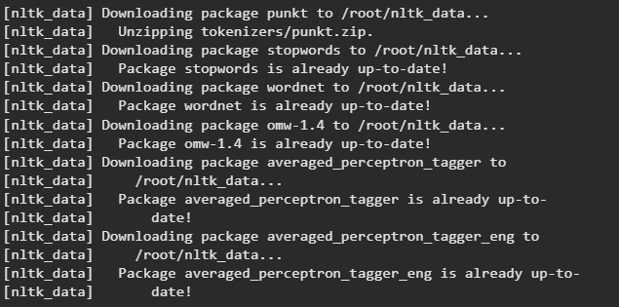
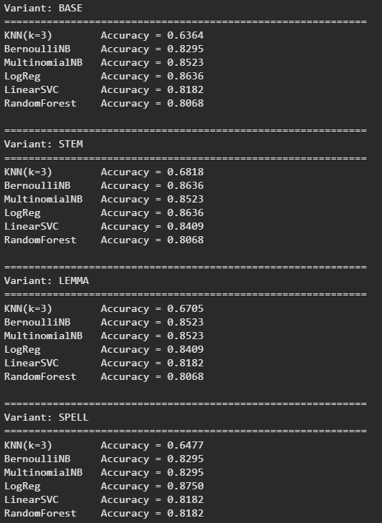
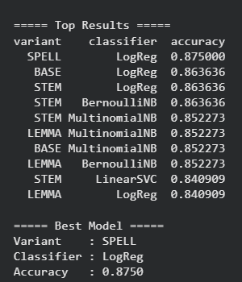
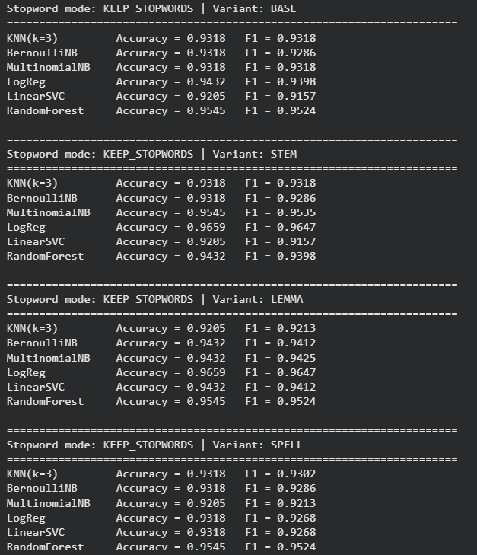
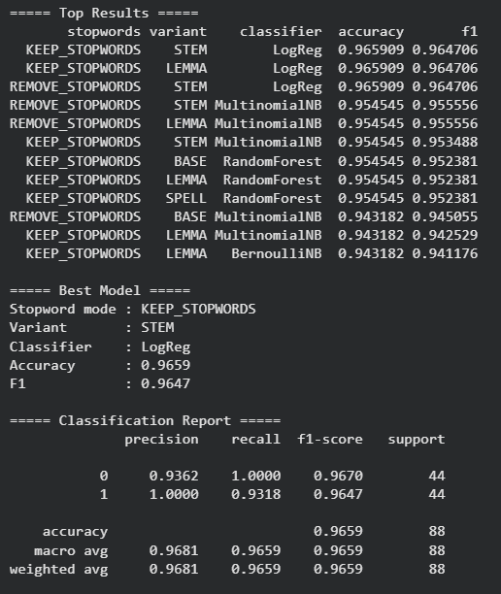

3- خوانش مقاله
1) هدف مقاله چیست؟
هدف مقاله این است که بررسی کند نسبت عدم‌توازن کلاس‌ها و نوع classifier چه اثری بر کارایی روش‌های بازنمونه‌برداری دارند. نویسندگان روی 17 دیتاست واقعی، 8 تا classifier، 4 روش resampling و 4 معیار ارزیابی آزمایش انجام داده‌اند و نشان داده‌اند که در عدم‌توازن شدید، oversampling معمولاً ازundersampling بهتر است و در عدم‌توازن کم، تفاوت‌ها خیلی زیاد نیست. همچنین اثر classifier روی نتیجه‌ی نهایی نسبتاً کم گزارش شده است.
2) بیش‌نمونه‌برداری و کم‌نمونه‌برداری چیست؟ مثال بزنید.
در oversampling تعداد نمونه‌های کلاس اقلیت را زیاد می‌کنیم؛ این کار می‌تواند با تکرار نمونه‌های minority یا با روش‌های مصنوعی مثل SMOTE انجام شود. در undersampling برعکس، از تعداد نمونه‌های کلاس اکثریت کم می‌کنیم تا توزیع کلاس‌ها متعادل‌تر شود؛ ساده‌ترین شکل آن random undersampling است. مثال: اگر 1000 نمونه از کلاس 0 و فقط 100 نمونه از کلاس 1 داشته باشیم، در oversampling ممکن است کلاس 1 را تا حدود 1000 نمونه بالا ببریم، و در undersampling ممکن است کلاس 0 را به 100 یا 200 نمونه کاهش دهیم.
3) چرا accuracy معیار خوبی برای دیتاست نامتوازن نیست؟
چون accuracy فقط «تعداد پیش‌بینی‌های درست» را می‌بیند و اگر یک کلاس خیلی بزرگ‌تر باشد، مدل می‌تواند با پیش‌بینی دائمِ همان کلاس، accuracy ظاهراً خوبی بگیرد ولی کلاس اقلیت را تقریباً از دست بدهد. در داده‌های نامتوازن، این موضوع باعث می‌شود accuracy تصویر واقعی از عملکرد مدل ندهد؛ به همین دلیل معیارهایی مثل balanced accuracy، precision/recall، F1، G-mean و MCC معمولاً مناسب‌ترند.
4) چه معیارهایی برای بررسی نتایج معرفی شده و چرا بهترند؟
در مقاله از معیارهایی مثلTPrate (recall کلاس مثبت)،TNrate (recall کلاس منفی)، G-mean و IBA استفاده شده است. این معیارها به‌جای تکیه روی یک عدد کلی مثل accuracy، سعی می‌کنند عملکرد مدل را روی هر دو کلاس یا به‌صورت متعادل‌تر بسنجند. مثلاً G-mean تعادل بین حساسیت و ویژگی را می‌سنجد و balanced accuracy نیز میانگین recall دو کلاس را می‌دهد. برای همین در مسائل imbalance، این معیارها از accuracy مناسب‌ترند.
5) آیا دیتاست YouTube که در تمرین آمده نامتوازن است؟
خیر. در فایل CSV هر دو کلاس 175 نمونه دارند، پس دیتاست از نظر تعداد کلاس‌ها بالانس است. بنابراین این دیتاست برخلاف مسئله‌های کلاسیک imbalance، از نظر توزیع برچسب‌ها متوازن است.
6) یکی از معیارهای مقاله را روی دیتاست اجرا کنید و نتیجه را گزارش کنید.
من G-mean را انتخاب کردم، چون یکی از معیارهای مهم مقاله برای داده‌های نامتوازن است. در اجرا روی همین فایل، اگر از همان ساختار ویژگی‌های دودویی 700تایی و KNN استفاده شود، مقدار G-mean حدود 909/0 به‌دست می‌آید. اگر classifier را به BernoulliNB تغییر دهیم، G-mean به حدود 989/0 می‌رسد. چون دیتاست شما متوازن است، این مقدارها با accuracy هم خیلی نزدیک می‌شوند.
7) نتیجه مقاله چیست؟
نتیجه اصلی مقاله این است که oversampling در حالت عدم‌توازن شدید معمولاً بهتر از undersampling عمل می‌کند، اما وقتی عدم‌توازن کم باشد اختلاف روش‌ها چندان زیاد نیست. همچنین نویسندگان نشان می‌دهند که نوع classifier نسبت به اثر resampling‌ها نقش فرعی‌تری دارد و انتخاب روش بازنمونه‌برداری از خود classifier مهم‌تر است.

4- مراجع

https://www.sciencedirect.com/science/article/abs/pii/S0950705111001286?via%3Dihub
https://www.sciencedirect.com/science/article/pii/S0031320319300950
https://www.researchgate.net/publication/220392058_On_the_effectiveness_of_preprocessing_methods_when_dealing_with_different_levels_of_class_imbalance
https://www.sciencedirect.com/science/article/abs/pii/S0950705111001286
https://imbalanced-learn.org/stable/over_sampling.html
https://github.com/

